# 第 2 节课作业实践

1、本机使用 G1 GC 启动一个程序，仿照课上案例分析一下 JVM 情况

# 实践

使用我之前写的一个WaiterServiceApplication进行演示，这是一个Rest Service，用于处理咖啡的订单。

1. 在 IDEA 上将此project的 VM options设置为: -XX:+UseG1GC -XX:MaxGCPauseMillis=50

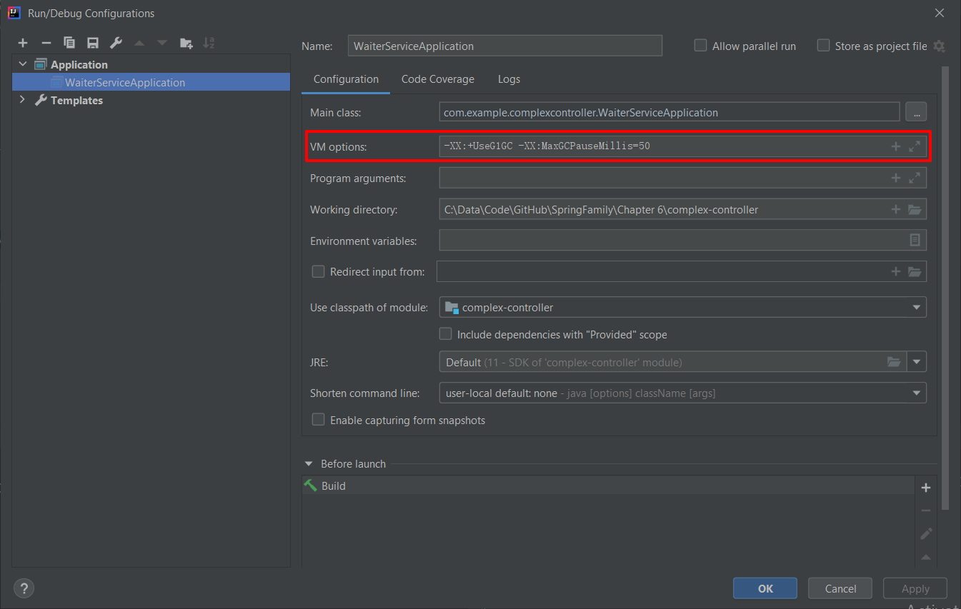

1. 启动程序。
2. 在IDEA的Terminal中执行 jps，根据名字可以发现PID为17084。

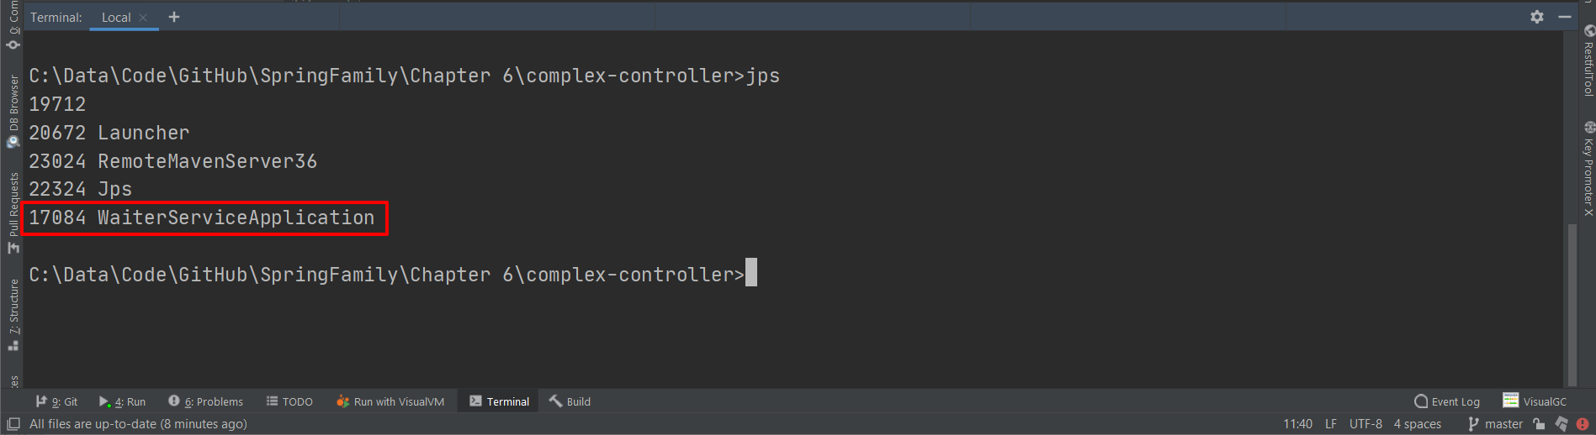

1. 执行命令： jmap -heap 17084，可能因为我电脑上安装的是java 11，此命令不好使。

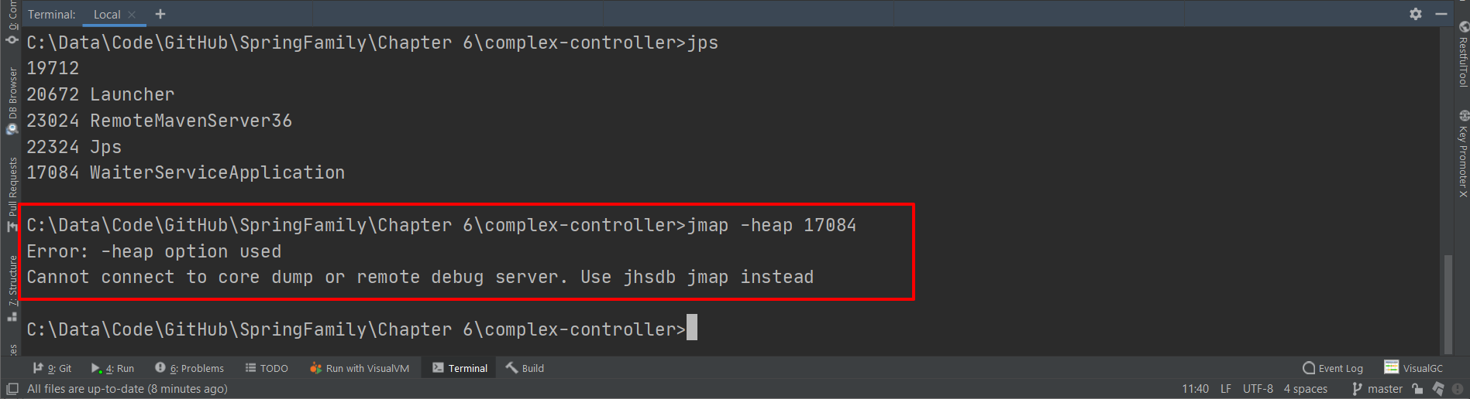

1. 根据提示，最终执行命令：jhsdb jmap --heap --pid 17084。结果如下：

C:\Data\Code\GitHub\SpringFamily\Chapter 6\complex-controller>jhsdb jmap --heap --pid 17084

Attaching to process ID 17084, please wait...

Debugger attached successfully.

Server compiler detected.

JVM version is 11.0.2+9-LTS

using thread-local object allocation.

Garbage-First (G1) GC with 8 thread(s)

Heap Configuration:

MinHeapFreeRatio = 40

MaxHeapFreeRatio = 70

MaxHeapSize = 2097152000 (2000.0MB)

NewSize = 1363144 (1.2999954223632812MB)

MaxNewSize = 1258291200 (1200.0MB)

OldSize = 5452592 (5.1999969482421875MB)

NewRatio = 2

SurvivorRatio = 8

MetaspaceSize = 21807104 (20.796875MB)

CompressedClassSpaceSize = 1073741824 (1024.0MB)

MaxMetaspaceSize = 17592186044415 MB

G1HeapRegionSize = 1048576 (1.0MB)

Heap Usage:

G1 Heap:

regions = 2000

capacity = 2097152000 (2000.0MB)

used = 71115248 (67.82078552246094MB)

free = 2026036752 (1932.179214477539MB)

3.391039276123047% used

G1 Young Generation:

Eden Space:

regions = 48

capacity = 93323264 (89.0MB)

used = 50331648 (48.0MB)

free = 42991616 (41.0MB)

53.93258426966292% used

Survivor Space:

regions = 7

capacity = 7340032 (7.0MB)

used = 7340032 (7.0MB)

free = 0 (0.0MB)

100.0% used

G1 Old Generation:

regions = 14

capacity = 58720256 (56.0MB)

used = 12394992 (11.820785522460938MB)

free = 46325264 (44.17921447753906MB)

21.108545575823104% used

1. 从上面的结果可以发现：

Garbage-First (G1) GC with 8 thread(s)，已经使用了G1 GC，因为我的笔记本有8个CPU，所以是8个线程。

MaxHeapSize = 2097152000 (2000.0MB)，是我笔记本8G内存的四分之一。

MaxNewSize = 1258291200 (1200.0MB)，是MaxHeapSize的60%。

NewSize = 1363144 (1.2999954223632812MB)，年轻代初始值为1.3MB。

OldSize = 5452592 (5.1999969482421875MB)，老年代初始值为5.2MB。

G1HeapRegionSize = 1048576 (1.0MB)，2G内存，2048个region，每个region 1MB。

**以新生儿为例**: 使用了48个region，所有used为48MB。

Eden Space:

regions = 48

capacity = 93323264 (89.0MB)

used = 50331648 (48.0MB)

free = 42991616 (41.0MB)

53.93258426966292% used

1. 打开VisualVM，执行一次Perform GC。

**注**：Java 11的jdk中不再包含jvisualvm，需要从<https://visualvm.github.io/download.html>下载。

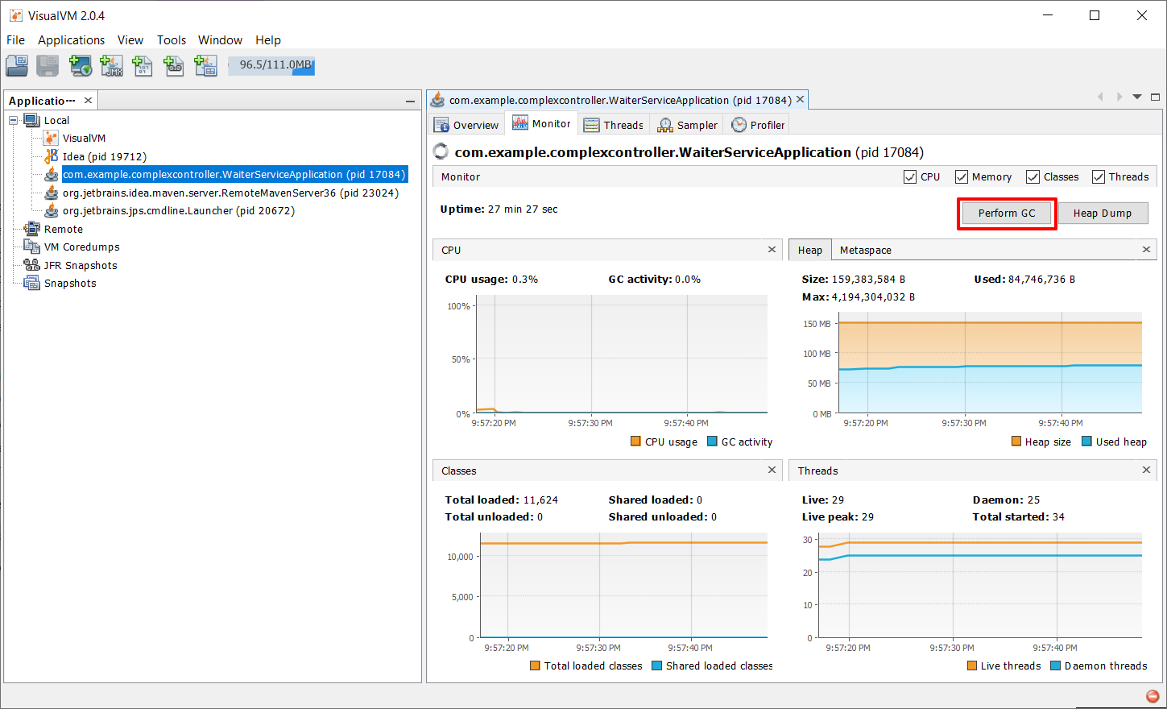

1. 观察 jstat -gcutil 17084 1000 1000 的执行情况：

